Динамика курса российского рубля в формате дней с конца июня по настоящее время
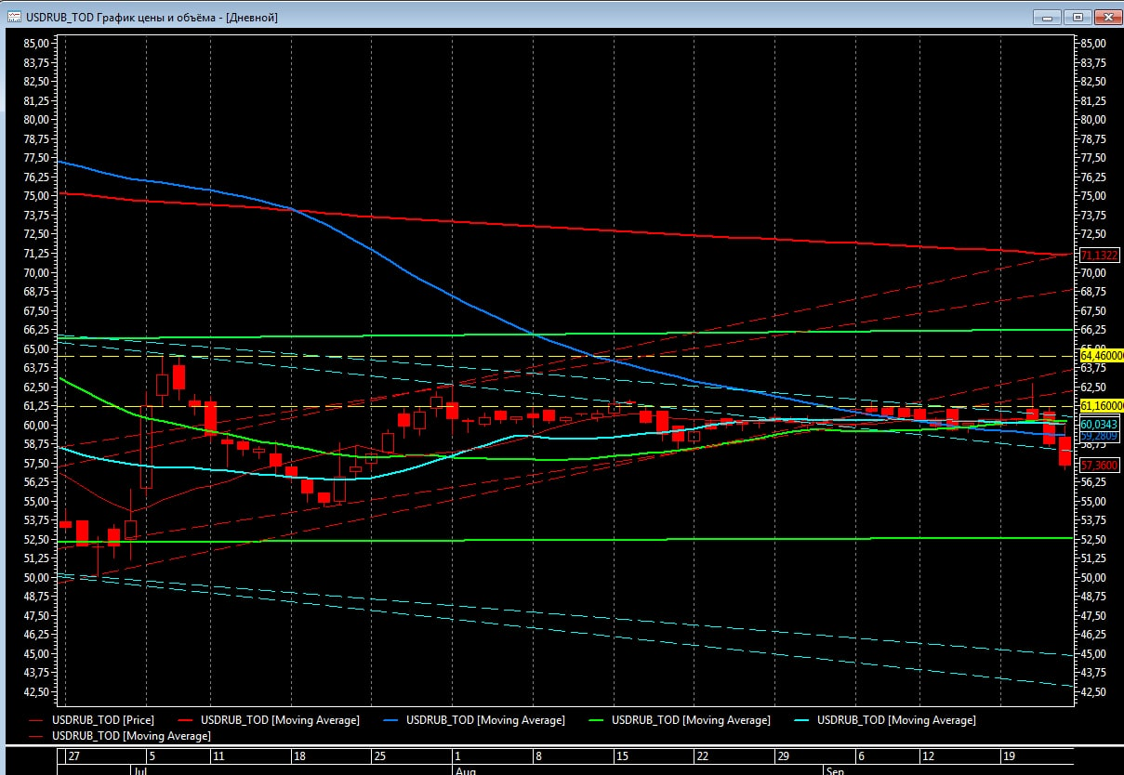
Динамика курса рубля в формате недель с конца января по настоящее время
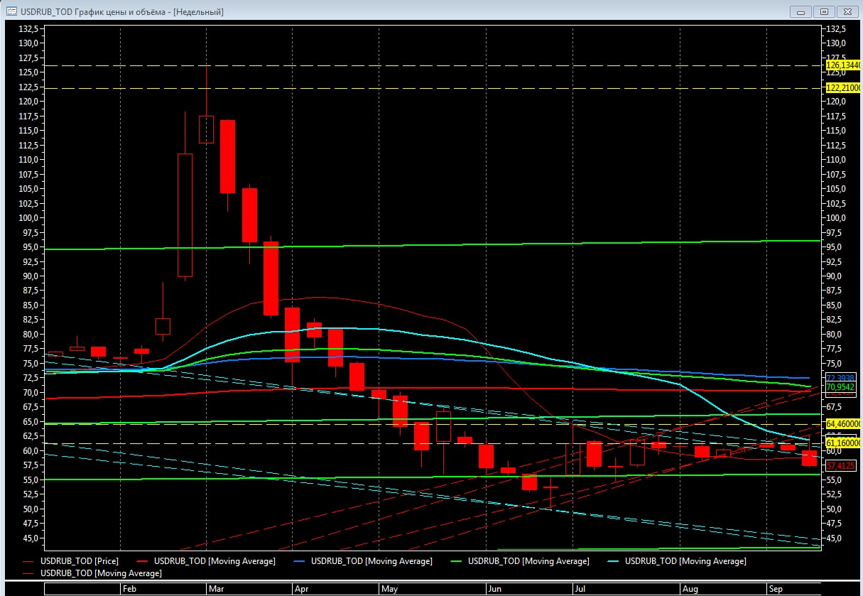
Динамика курса рубля в формате 4-рёх часов с июня по настоящее время
